四年级暑假特刊参考答案

第6版《数学闯关(1)》
- 无数，2，1。
- 90，180，1。
- B。
- 顺，90，顺，90，逆，90。

第7版《英语闯关(一)》
1. He’s thirty-one.
2. There are twenty rabbits and ten birds.
3. It strikes 156 times.

第9版《语文闯关（一）》
一、1.朦胧 桦 寂 潇洒 2.幸福 慰藉
二、1. ① ② ② ① 2.② ① ② ①
三、1.敏捷 2.灵敏 3.敏锐
四、楼 释 迫 惧 视 扬 犬 凿 拽 顾 1.手不释卷 凿壁偷光 临危不惧 视死如归 鸡犬相闻 高楼林立 2.略

第10版《数学闯关(2)》
1．六百二十万五千，621万。
2．2315000。
3．1306000，七。
4．B。
5．C。
6．B。
7．82038000，八千二百零三万八千。3063000，三百零六万三千。

第11版《英语闯关(二)》
1. 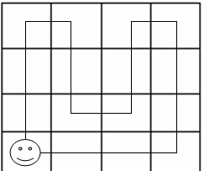

2.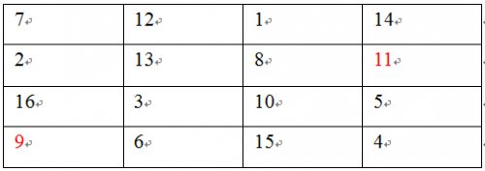

第13版 《猜字组词语》
丝 示例：丝绸 水 示例：水滴 心 示例：心脏 虫 示例：害虫

第15版
Funny Quiz
a pair of boots; a bunch of flowers; a box of chocolate; a bottle of wine.

第17版《语文闯关（二）》
一、1.因为王五是一个好孩子，肯让奶奶给他换衣服，所以他得到了一个宝葫芦。2.雨来摇摇头说，他在屋里，什么也没看见。
二、1.C 2.A 3.B
三、①“是否认真听课是关键”删去“是否”。
②“不仅要认真用耳朵听”删去“用耳朵”。

第18版《数学闯关(3)》
1．2。
2．8000，10000。
3．9900。
4．C。
5．B。
6．509020000。

第19版《英语闯关(三)》
1. Brother Fox, Aunt Wolf, Uncle Elephant, Grandpa Goat, Sister Rabbit, Miss Panda.
2.Head, neck, knee, eye, ear, mouth, hair, nose, hand.

第21版《语文闯关（三）》
一、1.C 2.B 3.E 4.D
二、示例：1.断了线的珠子一样不停地往下落 2.教室里特别安静，连一根针掉到地上的声音都能听到。
3.示例：小草从地下钻出来，柳树换上了新装，在微风中梳理着柔顺的长发。
三、略

第23版
Funny Quiz
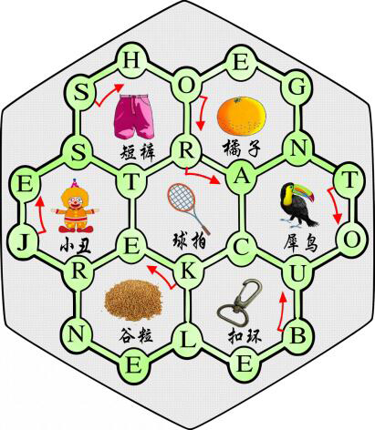

第25版
《语文知识趣猜》
1.急 白 尘 侈 火
2.接二连三 脱口而出 哑口无言 一刀两断 自相矛盾 水落石出 半推半就 不毛之地
3.生吞活剥

第27版《英语闯关(四)》
1. Thanks.
2. Your age.
3. Your name.
4. Time.

第29版《语文闯关（四）》
一、1.D 2.A 3.B 4.C
二、B C
三、1.× 2.√ 3.× 4.×
四、1.黄鹤 2.草 马 3.黄蝶 菜花 4.蜻蜓 蛱蝶 5.竹 桃花 鸭

第34版《数学闯关(4)》
1．308。
2．200，170。
3．570。
4．D。
5．C。
6．300米。
7．496平方厘米。

第37版《语文闯关（五）》
一、1.C 2.B 3.C
二、1.（1）只要迈步总不迟 （2）书山有路勤为径 （3）老来方知读书迟
2.舒庆春 周树人 谢婉莹 沈德鸿
三、1.× 2.× 3. √ 4.√
四、曹操 刘禅 关羽 诸葛亮 刘备

第38版《数学闯关(5)》
1．38，25；25，4；99，1；3，5，17；100。
2．5，300。
3．C。
4．B。
5．C。
6．240平方米。
7．33330000。

第39版《英语闯关(五)》
1. 31＋7－4＝45－11
2. There are ( 8 ) spiders. There are ( 2 ) dragonflies.
3. There are thirty.

第42版《数学闯关(6)》
1．B。
2．A。
3．D。
4．C。
5．36°，108°。

第43版
Funny Quiz
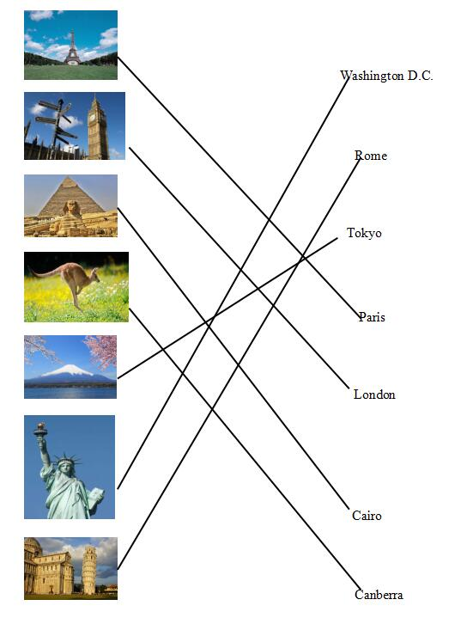

第45版《语文闯关（六）》
一、1.A 2.C 3.C
二、 1.盼望 2.期望 3.愿望
三、1.这比山高比海深的情谊，我们怎么会忘记？
2.示例：只见他左手高高地将球抛起，眼睛死死地盯着，右臂向后一扬，向前猛一拍，球向这边飞来。
四、提示：这样说不好。语言要礼貌得体，使这位中学生认识到自己的错误。

第47版《英语闯关(六)》
1. 44;
2. 34.
（根据2×6-4=8，,3×8-5=19的规律，可知空白处地数为4×10-6=34）
3. 